“阳光动力·零碳乡村”欢口镇光伏储能充电站项目
更正（澄清）内容（二）
（一）本次招标工程量清单有更正，供应商需按照更正后的工程量清单进行报价。
（二）原磋商文件中：
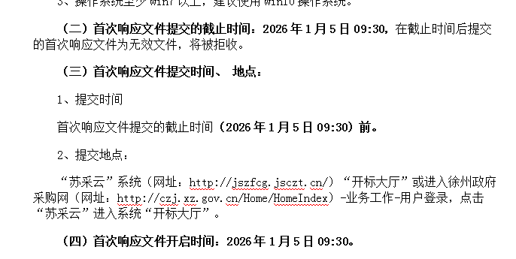
现更正为：
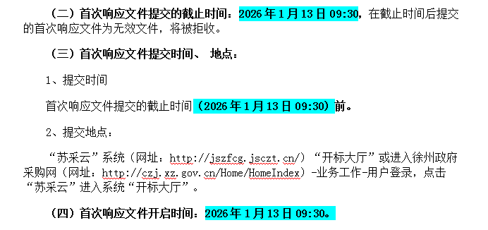
（三）其他事项不变。

江苏金普工程咨询管理有限公司
2026年1月4日

